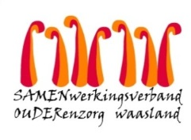

Nieuwsbrief Woonzorghuis De Ark – 9 oktober 2021

Beste bewoner, familie, mantelzorger

Screening covid-19 groep de pluim en de graan van afdeling de duif (1ste afdeling K 1001-10025) op 8 oktober resultaat.
Goed nieuws. Alle bewoners hebben negatief getest op het Covid-19 virus (K1001-K1025).
We hertesten op woensdag 13 oktober en blijven 7 dagen in verhoogde alertheid naar aanleiding van het hoogrisicocontact op donderdag 7 oktober. Er is geen quarantaine en bezoek is toegelaten.

De preventieve maatregelen voor medewerkers zijn nog zeer strikt en iedereen draagt nog steeds een chirurgisch mondmasker. Dit met de intentie om het risico op een verspreiding van het virus bij een eventuele besmetting zoveel mogelijk te beperken.

Mogen wij vragen om tijdens uw bezoek steeds het chirurgisch mondmasker op een correcte manier te dragen en de handen te ontsmetten? Voor uw eigen veiligheid en die van uw naaste(n).

We houden u verder op de hoogte.

Aarzel niet ons te contacteren indien u nog vragen heeft ( els.vanverre@samenouder.be).

Met vriendelijke groet,
Els Van Verre
Dagelijks verantwoordelijke

